**김홍일 개인 기획서**

**게임공학과(2015180048)**

**담당 업무:**

1. BossLocker 게임 기획 등 PM 역할
2. 탄막 알고리즘 기획 / 구현
3. NodeJS, socketIO, MongoDB를 이용한 서버 개발

**탄막 알고리즘 기획 / 구현**

**2D 게임의 대표적인 탄막**

**논-타겟 방식 BossLocker 게임 특성상 다양하고 화려한 탄막은 필수**

**n-way탄, 원형탄, 직선탄, 유도탄, 패턴탄, 설치탄, 궤적탄, 확산탄, 밀집탄, 선회가속탄등**

**20가지 이상의 탄 기획 및 구현**

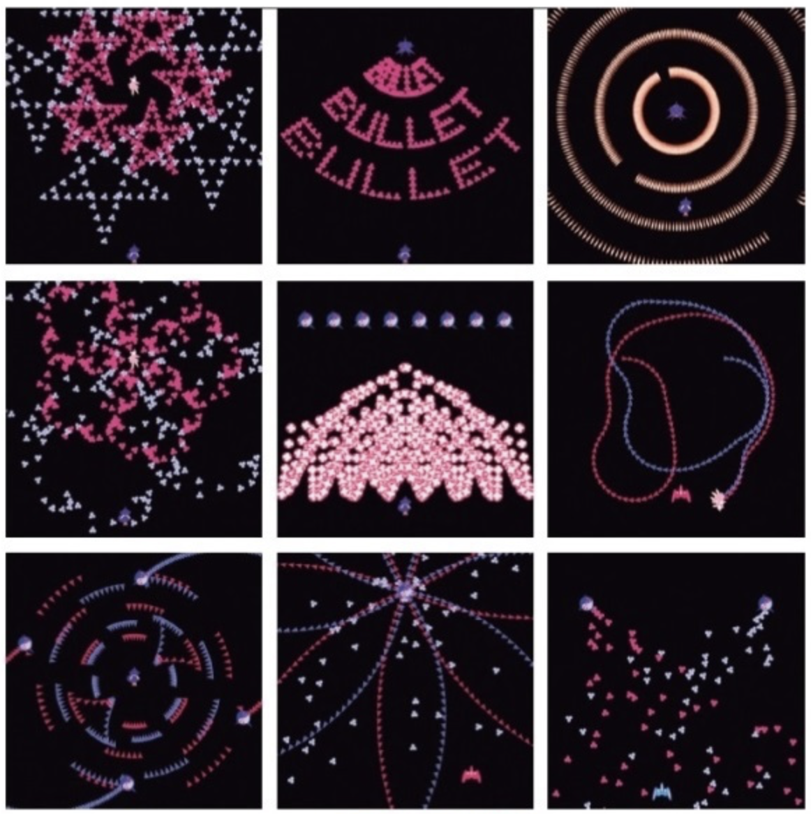

(예시 이미지, 출처: 게임 매니악스 탄막 알고리즘)

2D게임의 탄막을 3D로 변환

**NodeJS, socketIo, MongoDB를 이용한 서버 개발**

**채택이유**

1. 최대 3인 멀티플레이어 게임
2. 클라이언트 집중 개발을 위한 생산성이 높은 NodeJS

**개발이력**

1. 사내 채팅 프로그램 개발 프로젝트 참여(현재 상용화 중)
2. 웹 초성 게임 개발(현재 모 커뮤니티 사이트 상용화 중)
3. Mozilla BrowerQuest 게임 서버 모작

**개발 일정**

